学习“习近平在上海”系列报道
——马克思主义学院2017级研究生党支部专题组织生活会

10月10日下午，马克思主义学院2017级研究生党支部在法商北楼225会议室召开以学习“习近平在上海”系列报道为主题的组织生活会。会议由卢心悦同志主持。
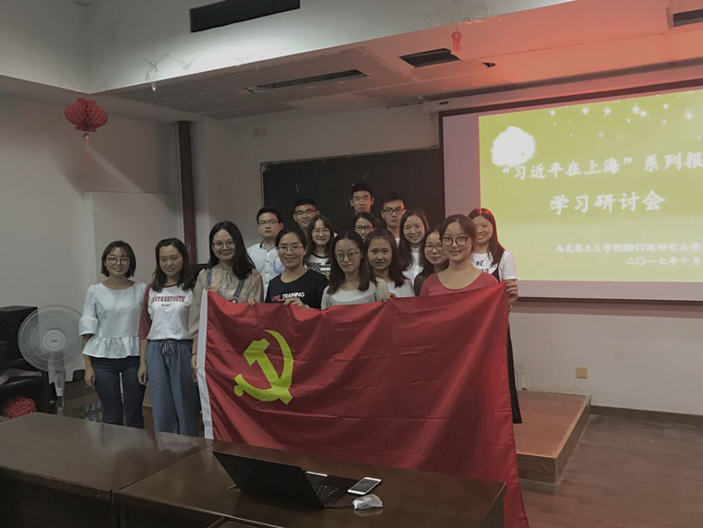

会议伊始，支部书记卢心悦同志带领大家回顾了“习近平在上海”系列报道的主要内容并传达了校党委组织部《关于组织学习“习近平在上海”系列报道的通知》的有关精神和要求。大家表示，学习“习近平在上海”系列报道受益匪浅并争相参与到会议的讨论环节。研究生党员王肖风表示，习近平总书记曾谈到：“中国共产党诞生在上海，上海有着独特的光荣与骄傲，也意味着我们特殊的责任与使命”。因此，作为学生党员应当始终牢记总书记嘱托，一方面要对照党章，积极履行党员各项义务，承担我们的责任；另一方面要发挥学生党员的模范带头作用，努力学习，积极工作，不辱使命。博士生党员黄霞在谈到自己的学习感受时表示，习近平总书记曾多次提到“君子检身，常若有过，干部作风建设是发展根本保证”，而我们作为学生党员同样应该经常进行自我批评，主动地发现自己学习和工作中的缺点与不足，积极地改正缺点、弥补不足。只有这样，我们才能够做好我们的学习和工作，才能够使自己的能力得到进步，才能够充分发挥学生党员的模范带头作用。与会其他学生党员也依次发表了各自的学习感受，会议尾声，大家纷纷表示要以此次专题组织生活会为契机，认真学习、深刻领会习近平同志讲话精神。
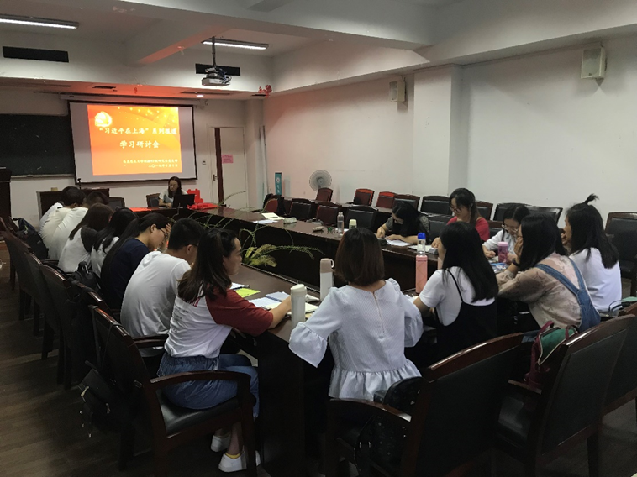
通过此次会议，全体党员通过学习并结合自身体会提出了许多关于党建、党员自身发展的相关问题并对自身提出了严格的要求。会议积极推进了学生党员的党性建设，为保持学生党员的先进性打下了坚实基础。

